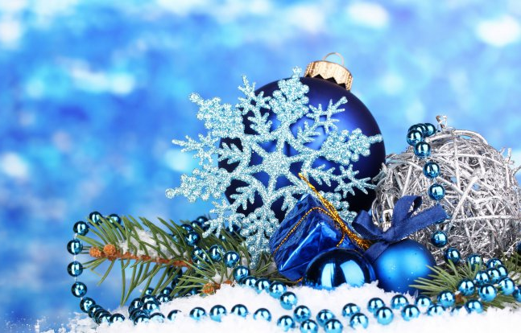
Дорогие друзья!
Коллектив филиала МАОУ «Киевская СОШ» «Памятнинская СОШ» поздравляет вас с наступающим
2018 годом!
Пусть грядущий год будет полон приятных событий, новых открытий и побед. А еще- бесконечной радости, веры и, конечно, самого обычного везения! Пусть всё доброе возвращается к вам сторицей.
Желаем исполнения намерений и свершения задуманного. Стройте самые смелые планы и не бойтесь мечтать! Будьте настойчивыми, ибо новое никогда не дается легко!

